

**Servicio Nacional De Aprendizaje**

**Trabajo UML**

**CASOS DE USO**

Que para obtener el título de:

**Tecnólogo en Análisis y desarrollo de software**

Presenta:

**-Johan Madrigal**

**-Alejandra Villazón**

**-Santiago Moralez**

Director:

**Instructor. Luis Fernando**

**Bogotá Ficha-2925960 Julio2024**

**UML, EduMultiPro**

**1.0-Introducción**

En la presente documentación se detallan los casos de uso de la plataforma digital EdumultiPro, desarrollada para mejorar la gestión educativa y facilitar la interacción entre administradores, coordinadores, profesores y estudiantes. Utilizando la metodología UML (Unified Modeling Language), se estructuran y presentan las diversas funcionalidades esenciales de la plataforma, describiendo los actores involucrados y los pasos necesarios para realizar las acciones dentro del sistema.

EdumultiPro ofrece un entorno centralizado para acceder a información relevante, gestionar tareas académicas y administrativas, y mejorar la comunicación en la comunidad educativa. Este documento tiene como objetivo proporcionar una visión clara de las capacidades de la plataforma, asegurando que todas las necesidades de los usuarios sean atendidas eficazmente mediante una representación gráfica y textual que facilita la comprensión y desarrollo del sistema.

**2.0-Objetivo**

Desarrollar una plataforma digital integral que facilite la gestión educativa, optimice la comunicación entre los diferentes actores del entorno académico y brinde herramientas eficientes para el seguimiento y evaluación del desempeño estudiantil. La plataforma busca mejorar la accesibilidad a la información y simplificar las tareas administrativas, proporcionando un entorno unificado y fácil de usar.

**Proyecto: Plataforma educativa digital multiusos**

**Descripción:** EdumultiPro es una plataforma digital diseñada para instituciones educativas que centraliza la gestión de estudiantes, profesores y administradores. Ofrece funcionalidades como la creación y modificación de noticias, horarios y boletines, gestión de tareas y foros, así como herramientas para la realización de clases virtuales y reuniones de comités. La plataforma está diseñada para ser accesible y eficiente, soportando una alta carga de usuarios y garantizando la seguridad y privacidad de los datos.

**3.0-Casos de Uso**

Este diagrama representa la funcionalidad completa de un sistema (o una clase) mostrando su interacción con los agentes externos. Esta representación se hace a través de las relaciones entre los actores (agentes externos) y los casos de uso (acciones) dentro del sistema. Los diagramas de casos de uso definen conjuntos de funcionalidades afines que el sistema debe cumplir para satisfacer todos los requerimientos que tiene a su cargo. Esos conjuntos de funcionalidades son representados por los casos de uso. Se pueden visualizar como las funciones más importantes que la aplicación puede realizar o como las opciones presentes en el menú de la aplicación (Ver **Figura 1**):

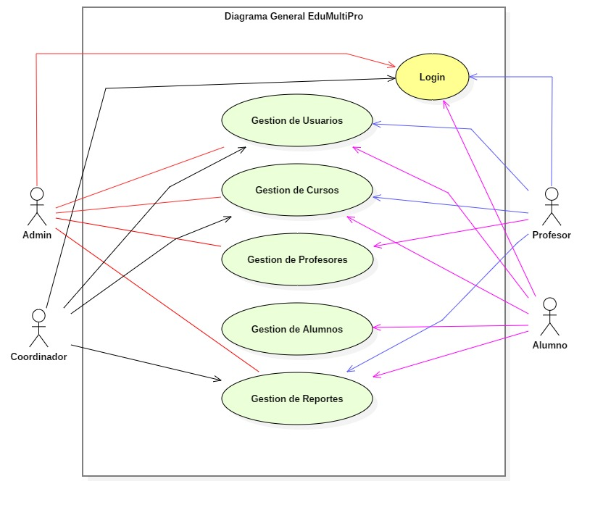

**Figura 1.**

**5.0-Subcasos de Uso**

Hacen referencia a la descomposición de los casos de uso del punto anterior. Se dan cuando existe una relación entre dos casos de uso. Dicha relación puede ser de extensión, que en términos de la Orientación a Objetos es una relación de herencia, donde el “subcaso” especializa al caso. También puede ser una relación de “uso”, donde el caso requiere que el subcaso se realice completamente para que él mismo se realice bien y completamente.

